Movlib

Web aplikacija za pretragu i organizaciju filmova

Korisničko uputstvo

Verzija 1.0

Istorija revizija

|  |  |  |  |
| --- | --- | --- | --- |
| **Datum** | **Verzija** | **Opis** | **Autori** |
| 15.12.2007. | 1.0 | finalna verzija | Ensar Hamzić |

Sadržaj

1. Uvod 4

2. Početna stranica portala 4

3. Prijavljivanje korisnika na portal 4

3.1 Registarcija novog korisnika 5

3.2 Registracija nezaposlenog 6

3.3 Registracija organizatora kursa 7

3.4 Registracija poslodavca 7

3.5 Prijavljivanje registrovanog korisnika na sistem 9

3.6 Dodavanje novog konkursa 9

3.7 Menjanje podataka o sebi 9

4. Upravljanje korisnicima 11

5. Pregled i postavljanje pitanja 12

5.1 Postavljanje pitanja administratoru 13

6. Mehanizam za povezivanje 14

Korisničko uputstvo za Movlib

# Uvod

Movlib je veb aplikacija koja služi da korisnici pretražuju sve filmove, organizuju ih u kolekcije, dodaju ih u omiljene i dele sa drugim korisnicima. Korisnici nakon prijavljivanja imaju sve funkcije aplikacije na raspolaganju i odmah mogu pretraživati filmove i praviti kolekcije. Takođe, korisnici mogu videti statistike filmova za sve svoje kolekcije. Svaki film ima detalje poput rezimea, rejtinga, datuma izlaska itd.

# Pristup portalu

## Registrovanje na sistem

Stranica za registrovanje izgleda ovako:

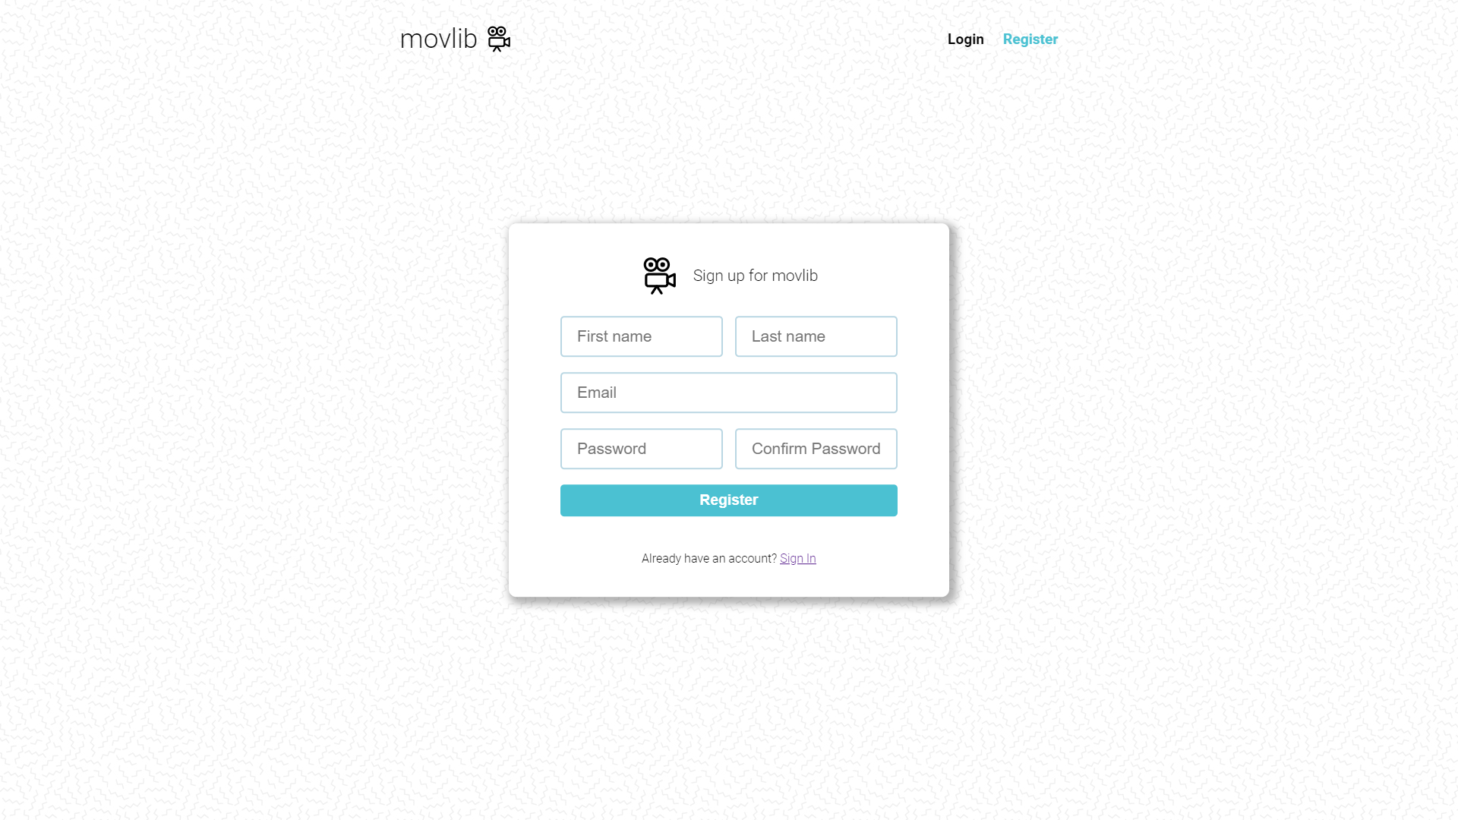

Slika 1 – Registrovanje na sistem

1. Korisnik upisuje svoje podatke u formu
2. Korisnik klikće dugme Register
3. Ukoliko je neki podatak neispravnog formata ili je Email već u upotrebi, račun neće biti napravljen. Ukoliko je sve u redu, korisnik će biti registrovan na sistem

## Prijavljivanje na sistem

Stranica za prijavljivanje izgleda ovako:

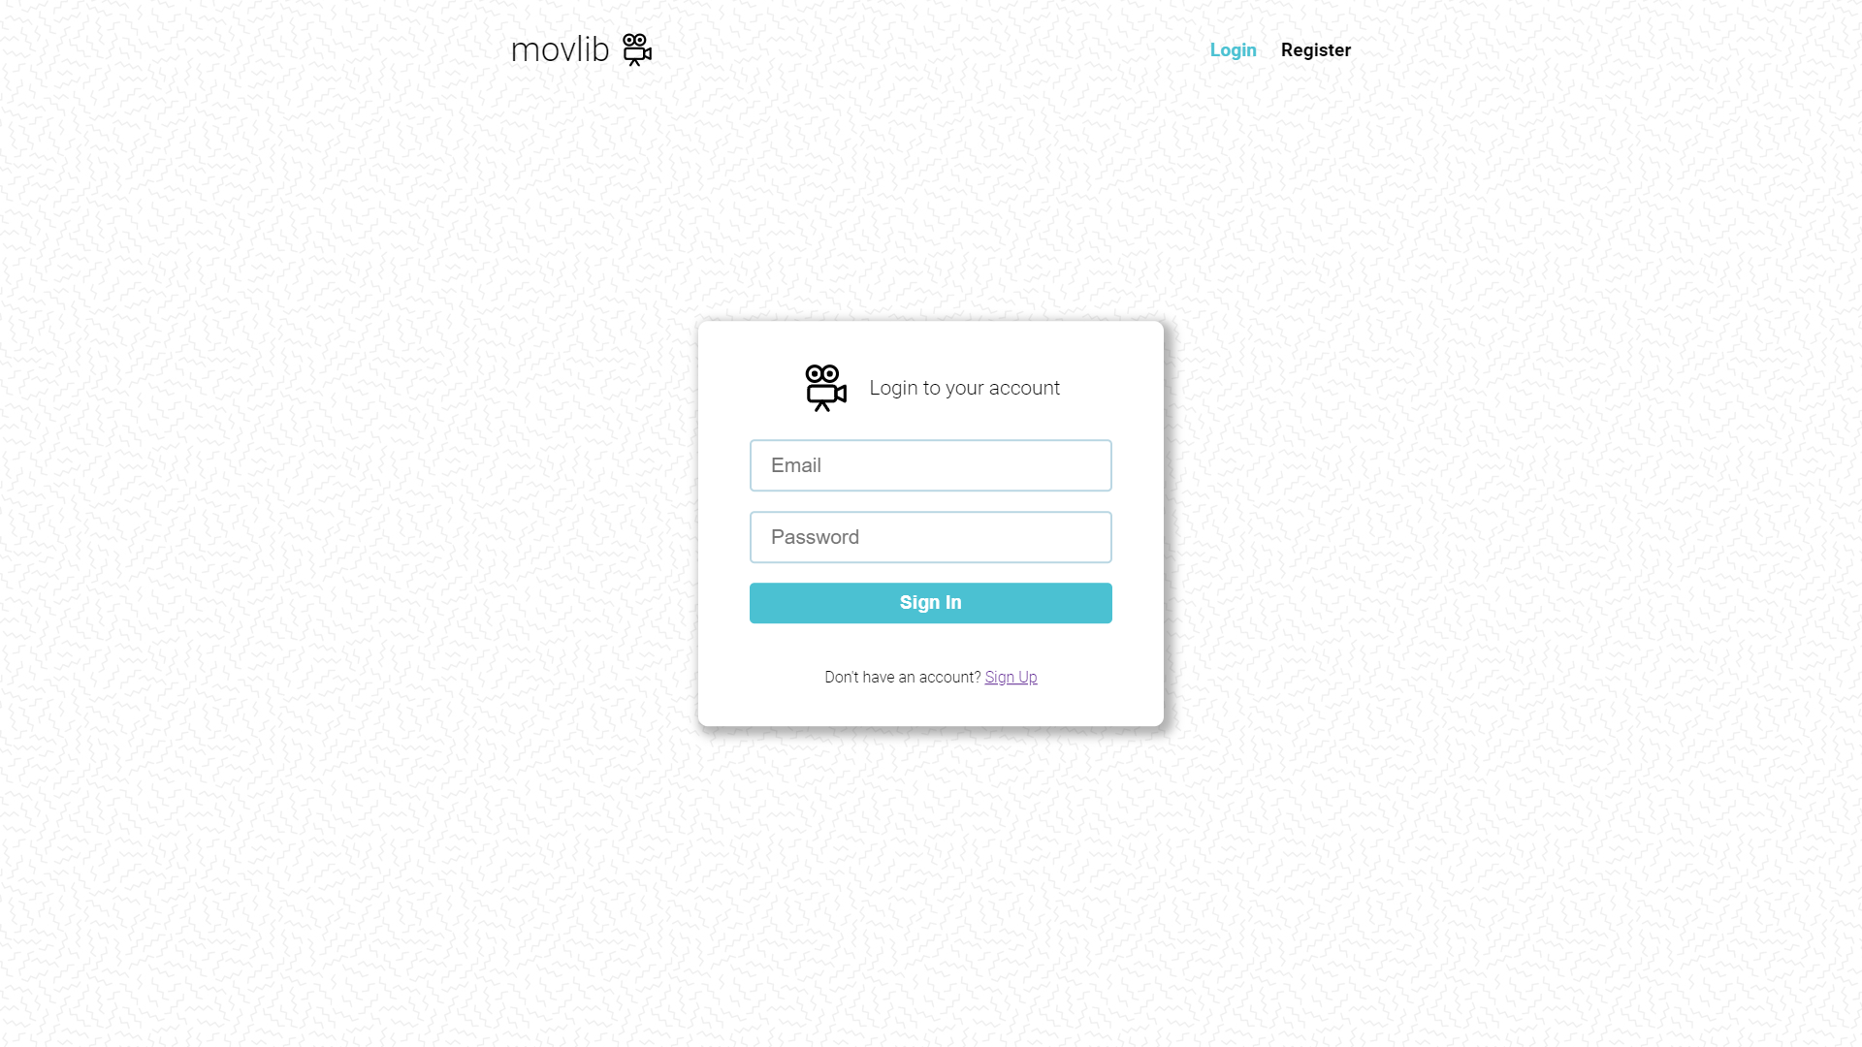

Slika 2 – Registrovanje na sistem

1. Korisnik upisuje svoje podatke u formu
2. Korisnik klikće dugme Login
3. Ukoliko je neki podatak neispravan, korisnik neće biti prijavljen. Ukoliko je sve u redu, korisnik će biti prijavljen na sistem

# Pretraga filmova

Razlikuju se dva slučaja prijavljivanja na sistem. Prvi je kada se novi korisnik po prvi put prijavi i otvori nalog, tj. pošalje zahtev za registraciju. Drugi slučaj je kada se već postojeći korisnik prijavi da bi vršio zadatke koji su mu omogućeni. Ako se korisnik ne prijavi, on jedino može da dobije pregled osnovnih podataka o portalu (početna stranica) i često postavljana pitanja, kao i da sam postavi pitanje administratoru. Takođe, svaki posetilac portala može da pregleda podatke o broju registrovanih nezaposlenih, poslodavaca i organizatora kursa – ovi podaci izlistani su na početnoj stranici portala.

## Pretraga po ključnim rečima

1. Korisnik ide na stranicu Add Items
2. U odeljku Search For Movies, korisnik upisuje ključne reči za pretragu
3. Klikom na dugme Search, filmovi se pretražuju i prikazuju korisniku

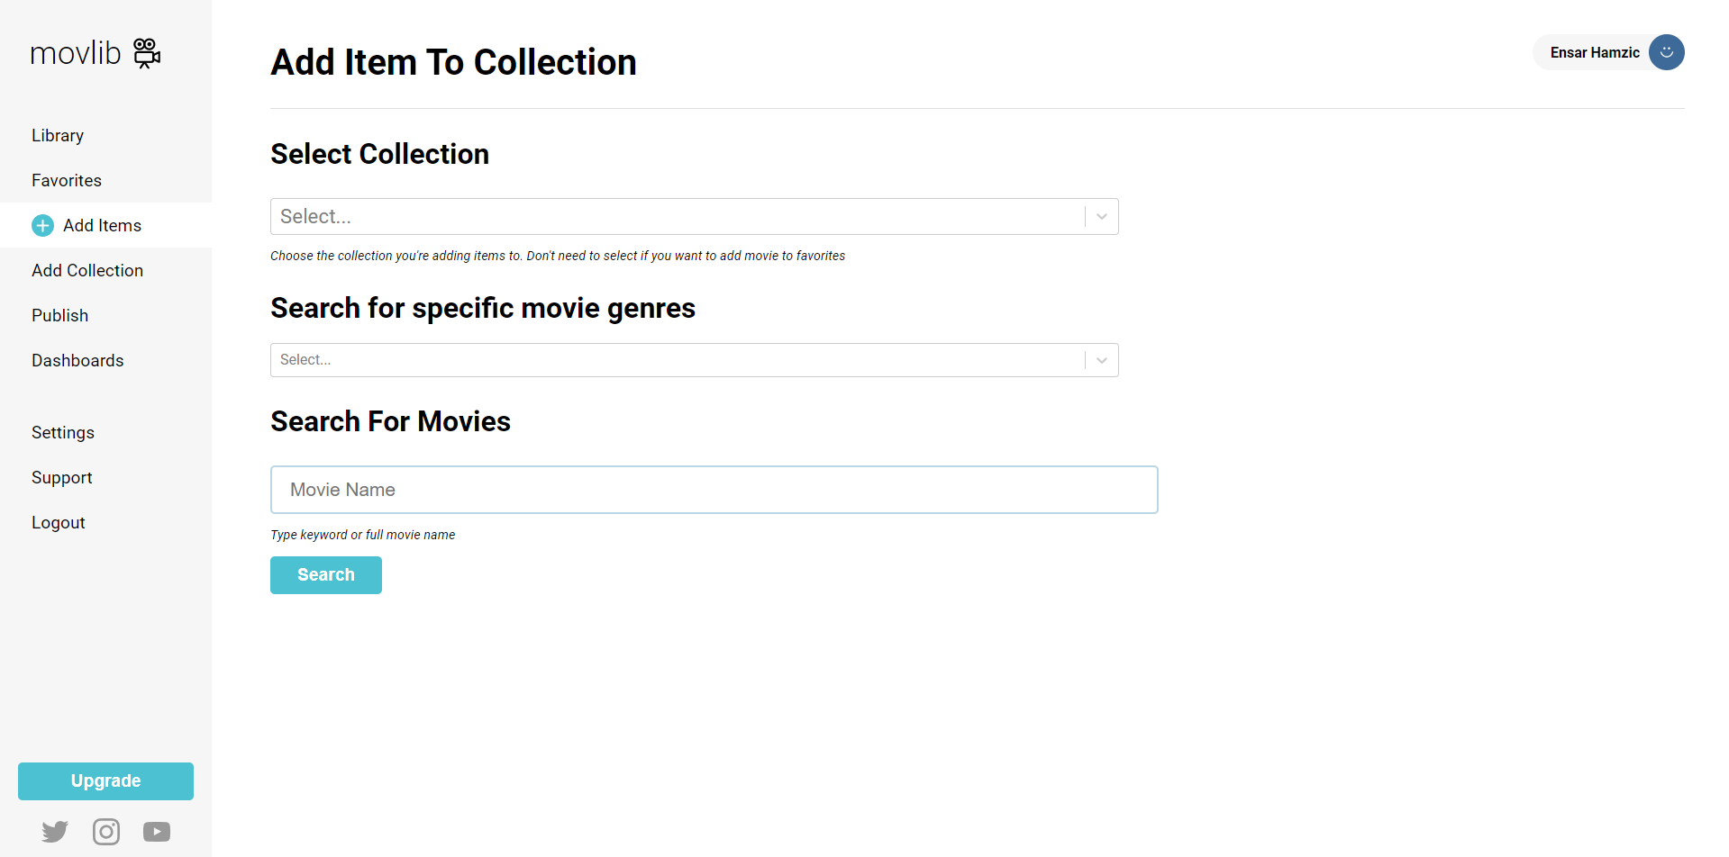

Slika 3 – Pretraga filmova – stranica

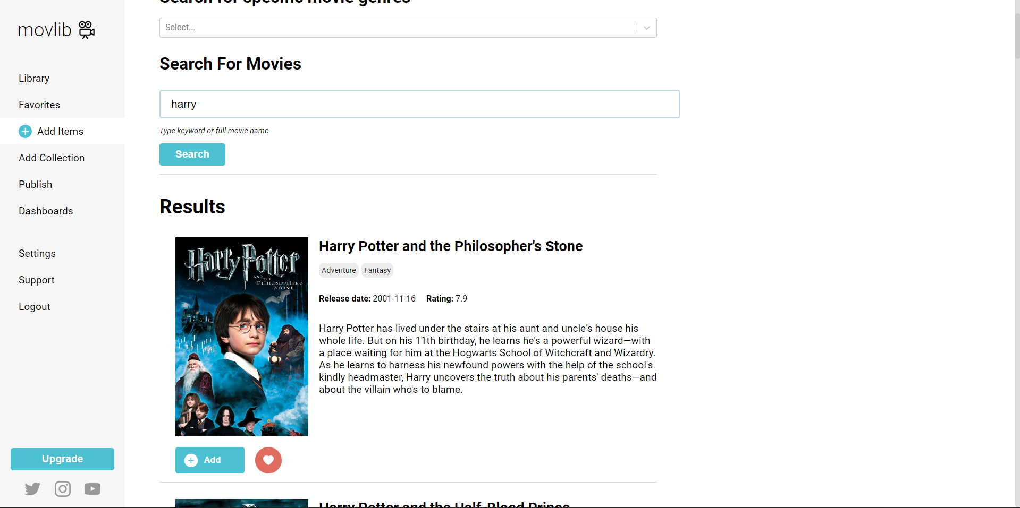

Slika 4 – Pretraga filmova – rezultati pretrage

## Pretraga po žanrovima

1. Koraci su isti kao u uputstvu 3.1, samo što se pre poslednjeg koraka, u delu Search For Specific Movie Genres, biraju žanrovi filmova koji se pretražuju

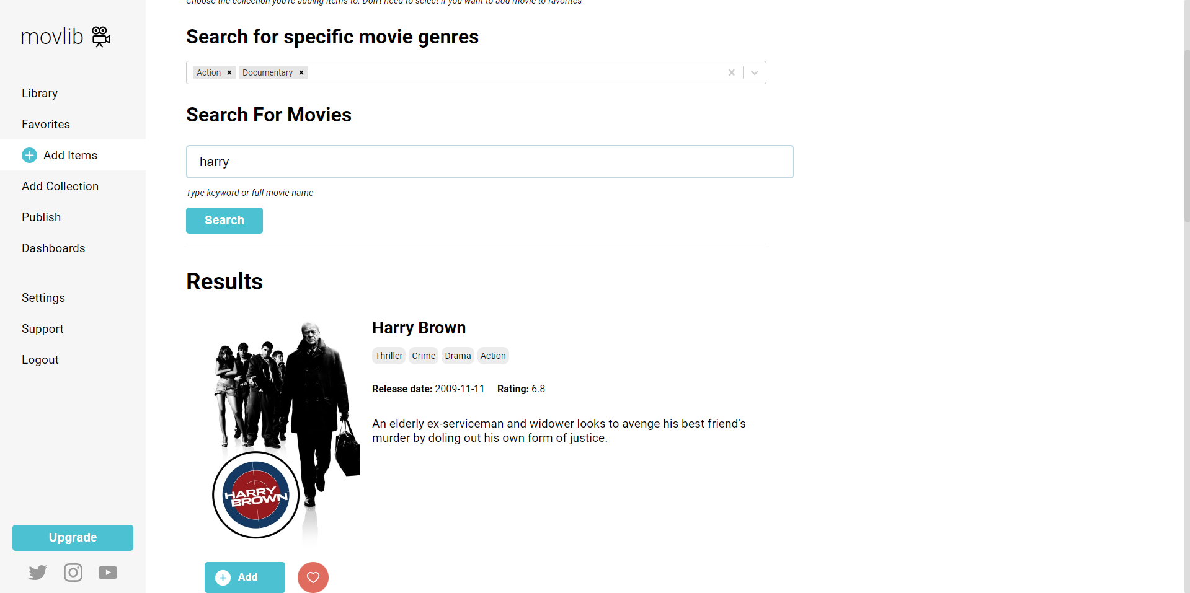

Slika 5 – Pretraga filmova po žanrovima – rezultati pretrage

# Kolekcije i omiljeni filmovi

## Kreiranje nove kolekcije

1. Odlazak na stranicu Add Collection
2. Upisivanje imena nove kolekcije u polju Collection Title
3. Klik na dugme Add Collection

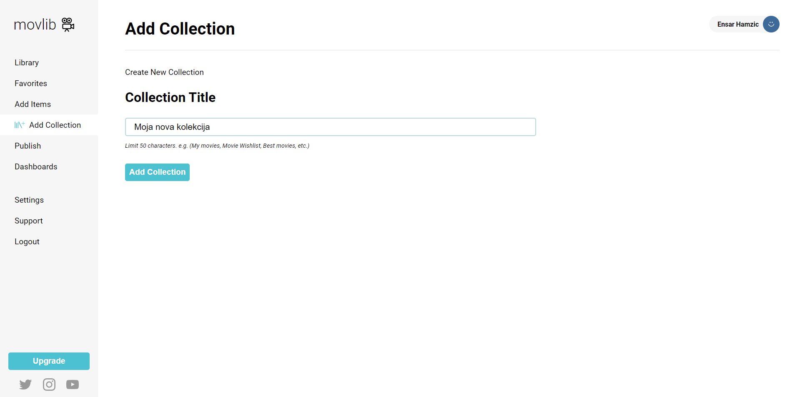

Slika 6 – Kreiranje nove kolekcije

## Prikaz filmova u kolekcijama

1. Odlazak na stranicu Library
2. U gornjem delu, birati kolekciju čije filmove želimo da prikažemo

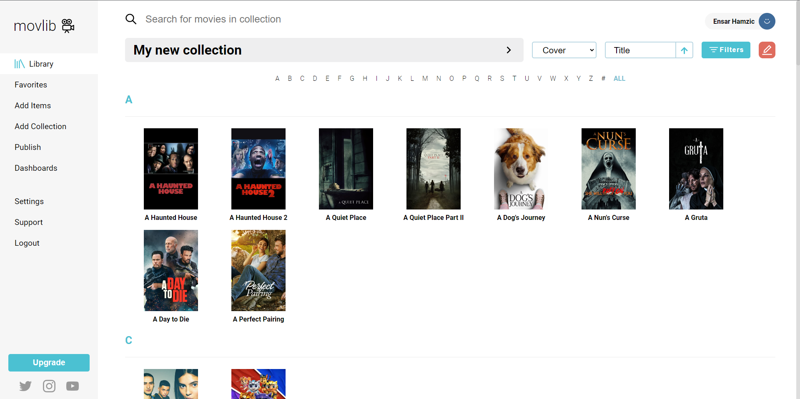

Slika 7 – Prikaz filmova u kolekciji

## Prikaz omiljenih filmova

1. Odlazak na stranicu Favorites

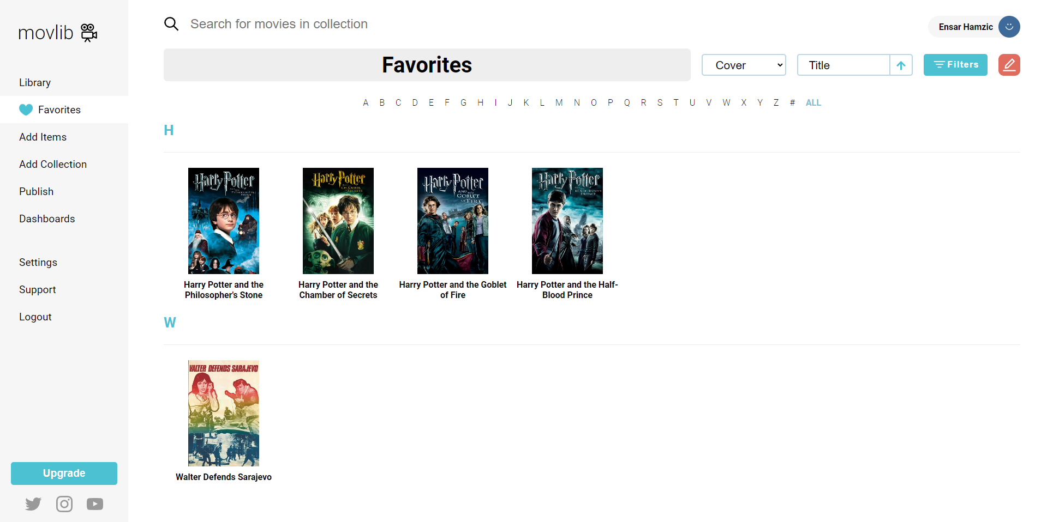

Slika 8 – Prikaz omiljenih filmova

## Dodavanje filmova u kolekciju

1. Odlazak na stranicu Add Items
2. Izbor kolekcije u koju želimo da dodamo filmove
3. Pretraga filmova (pogledati odeljak 3)
4. Klik na dugme Add koje se nalazi ispod filma

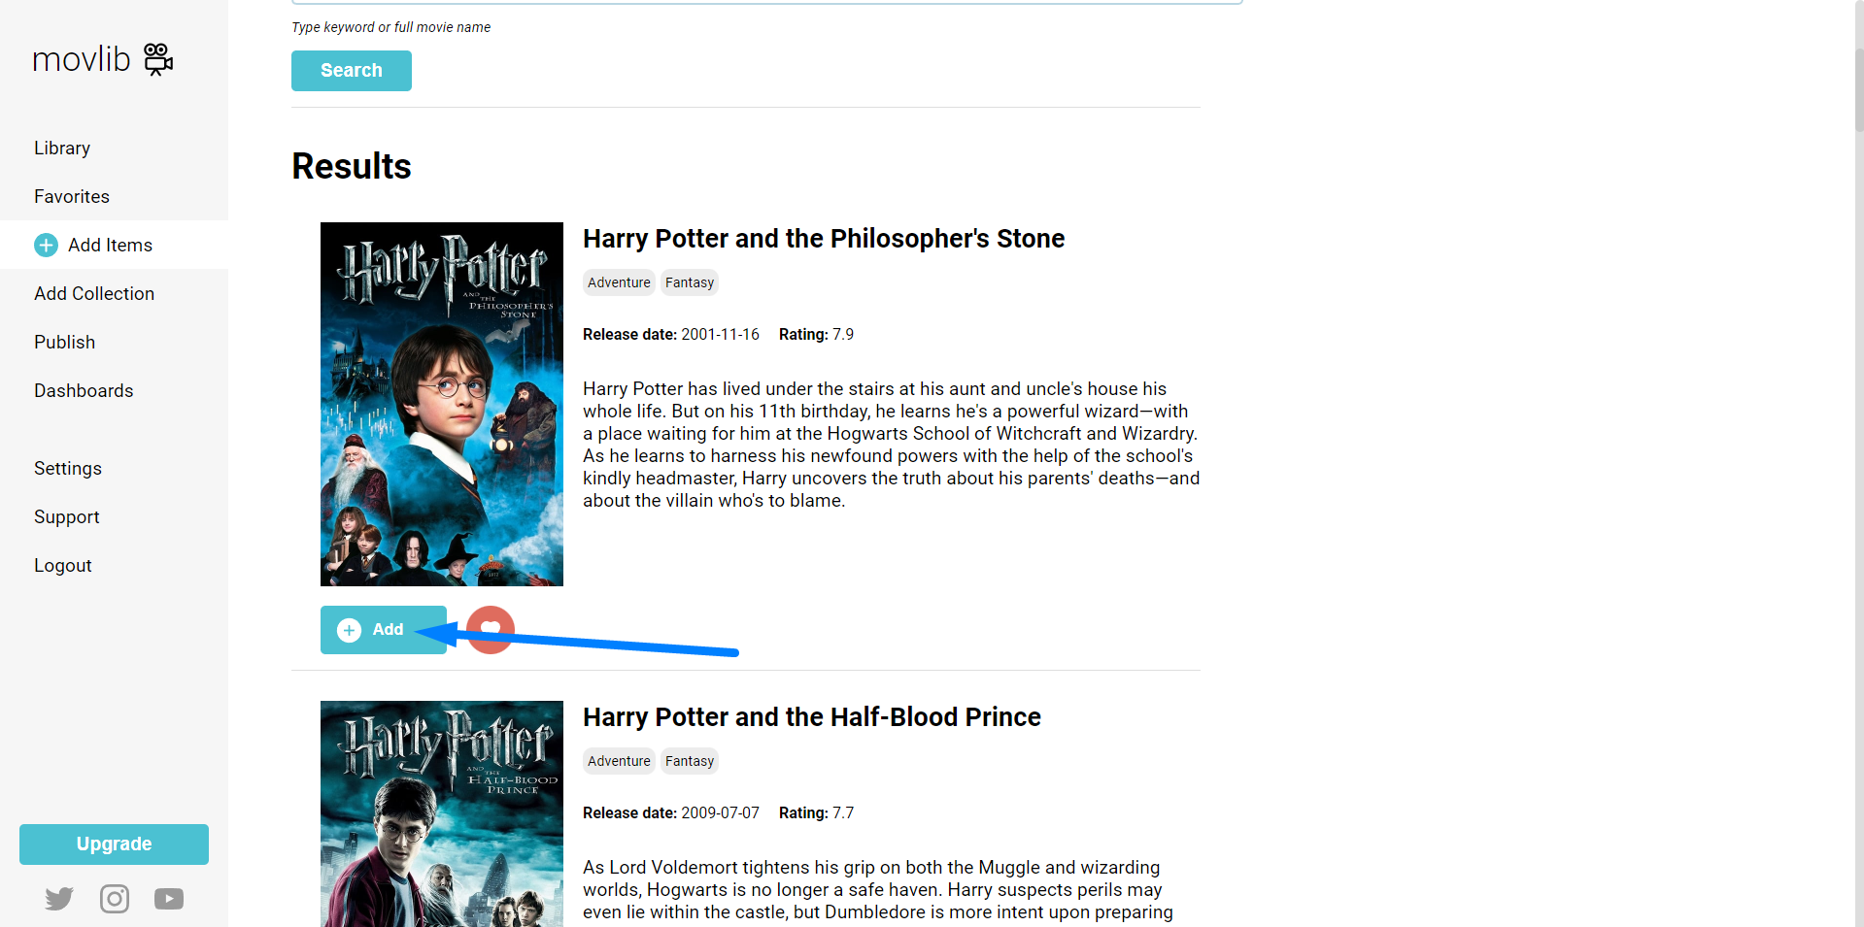

Slika 9 – Dodavanje filmova u kolekciju

## Dodavanje filmova u omiljene

1. Odlazak na stranicu Add Items
2. Pretraga filmova (odeljak 3)
3. Klik na dugme sa simbolom srca koje se nalazi ispod filma

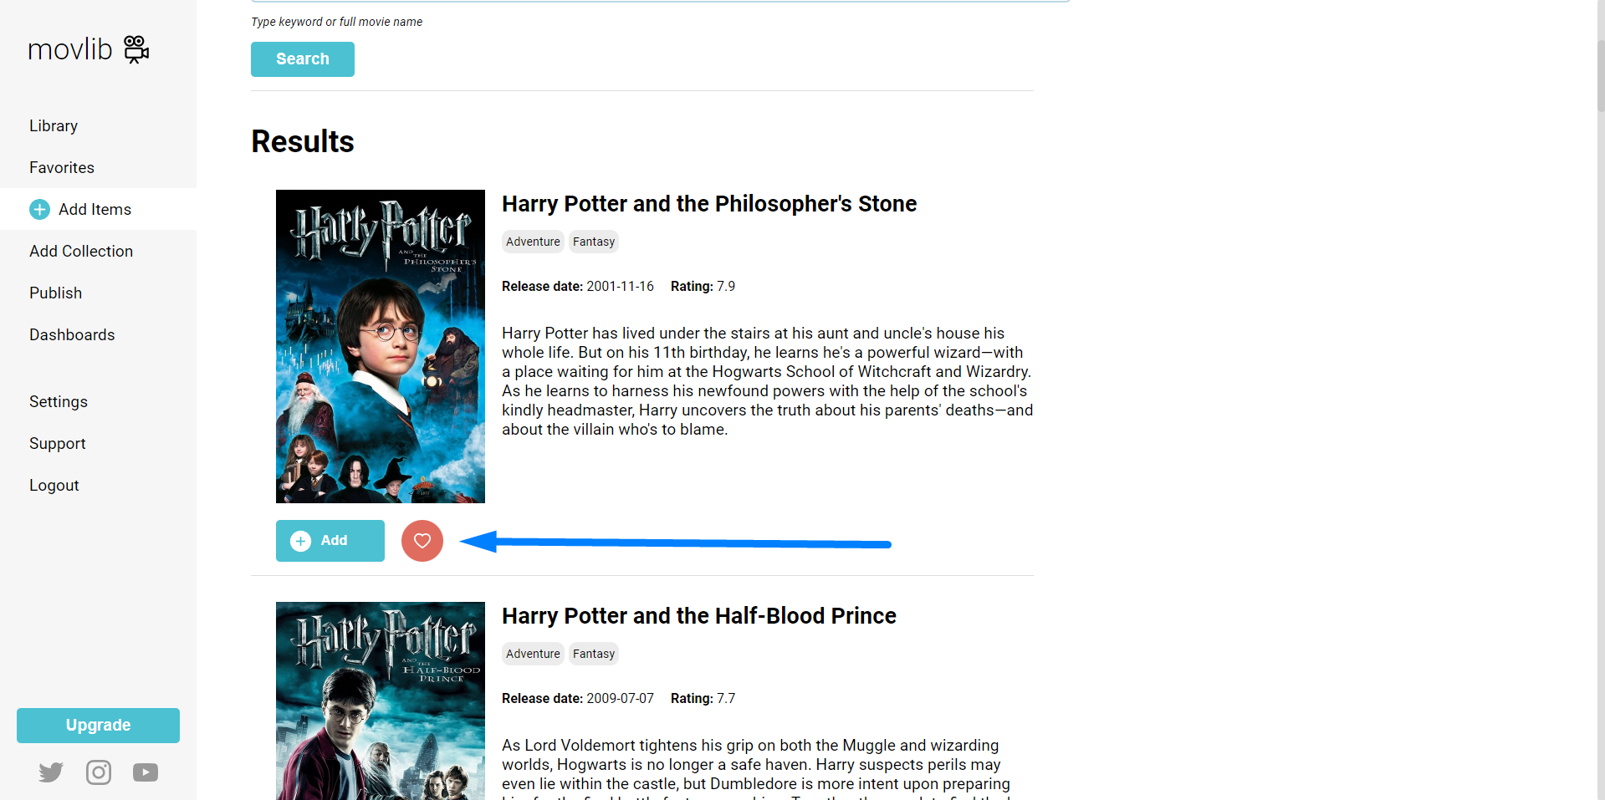

Slika 10 – Dodavanje filmova u omiljene

## Brisanje filmova iz kolekcije

1. Odlazak na stranicu Library
2. Izbor kolekcije (odeljak 4.2)
3. Klik na dugme Edit (Crveno dugme sa ikonicom olovke)
4. Klik na dugme za brisanje filma

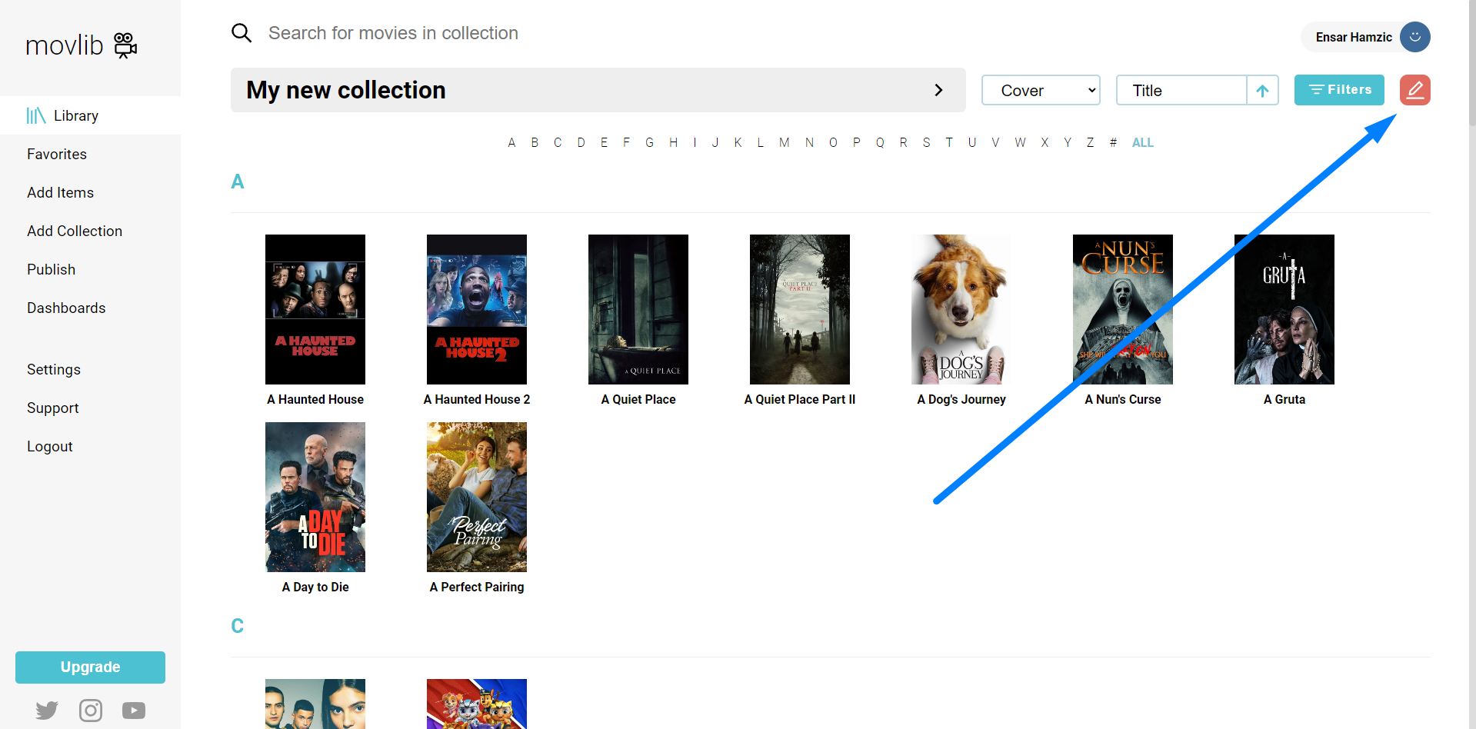

Slika 11 – Dugme za izmenu filmova

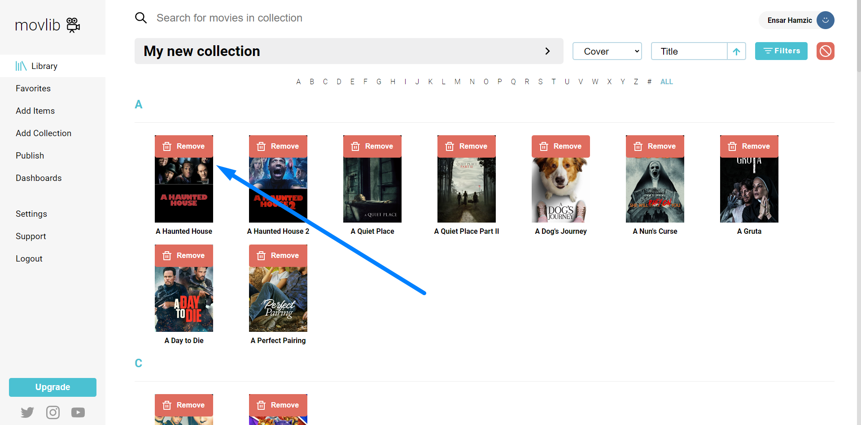

Slika 12 – Dugme za brisanje filma

## Brisanje filmova iz omiljenih

1. Odlazak na stranicu Favorites
2. Pratiti korake 3 i 4 iz odeljka 4.6 (slike 11 i 12)

## Deljenje kolekcija

1. Odlazak na stranicu Publish
2. Upisivanje Custom URL-a na koji želimo da nam podeljene kolekcije budu vidljive
3. Izbor kolekcija koje želimo podeliti
4. Klik na dugme Publish

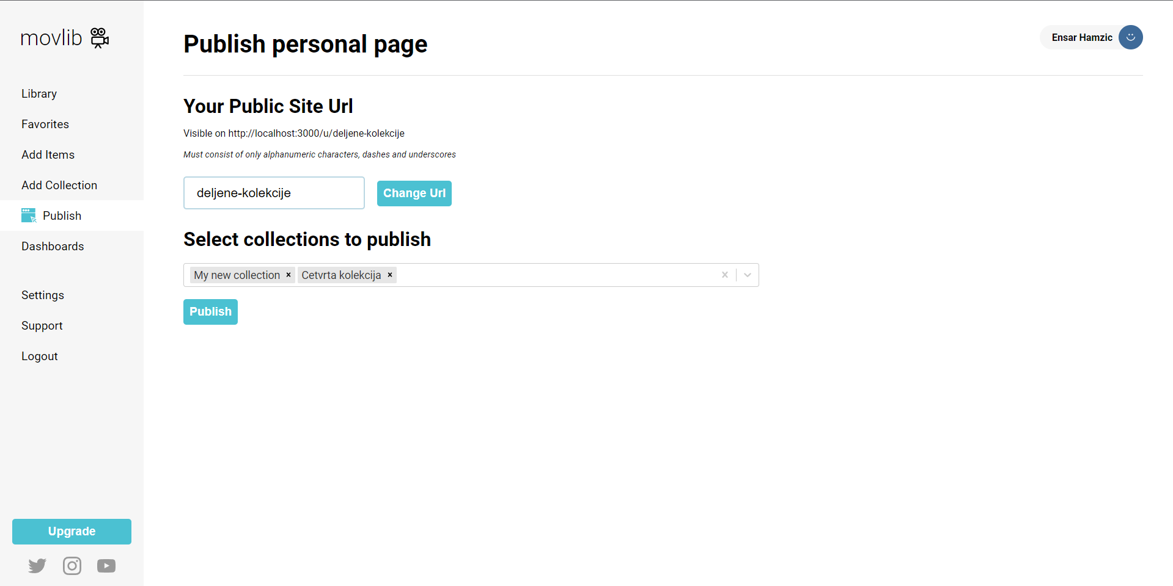

Slika 13 – Deljenje kolekcija

## Promena naziva kolekcije

1. Odlazak na stranicu Settings
2. Uvećanje sekcije Rename Collections
3. Izbor kolekcije
4. Upis novog imena
5. Klik na dugme Rename

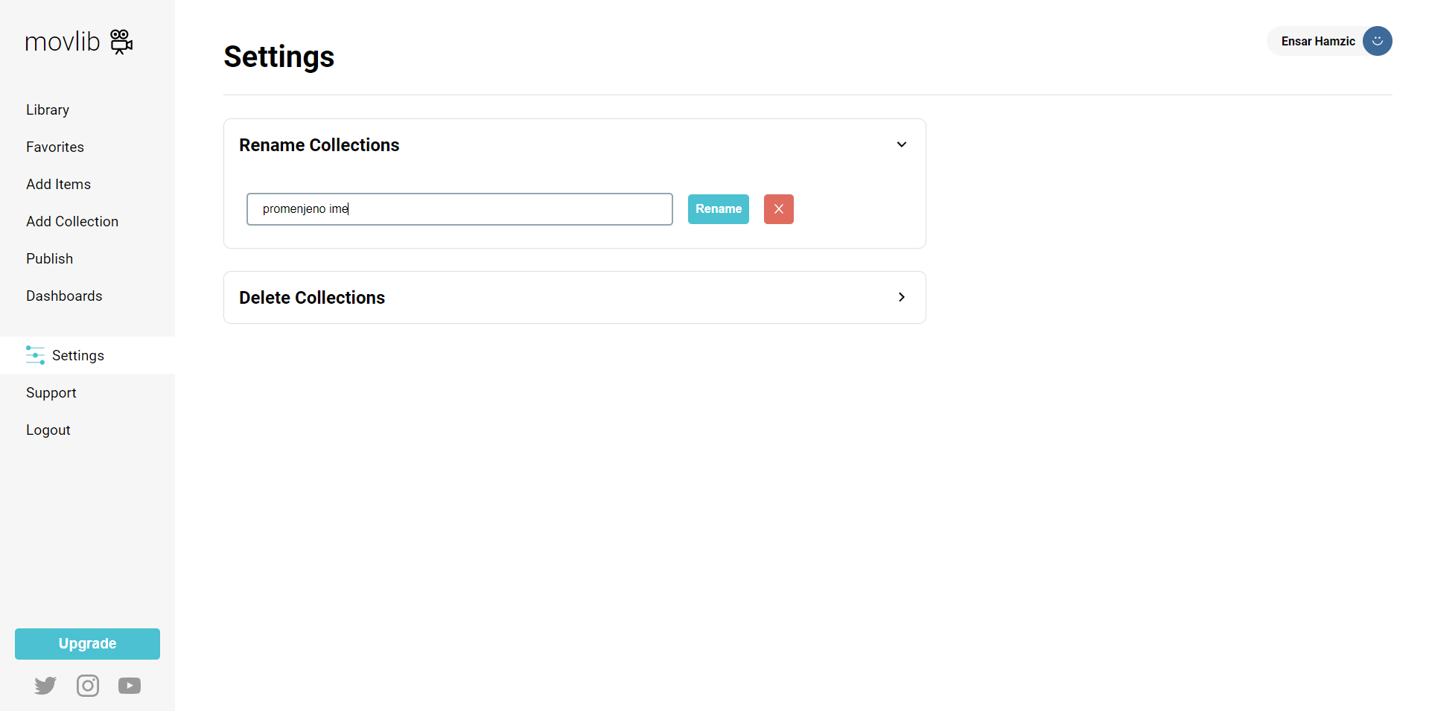

Slika 14 – Promena naziva kolekcije

## Brisanje kolekcije

1. Odlazak na stranicu Settings
2. Uvećanje sekcije Delete Collections
3. Izbor kolekcije za brisanje
4. Klik na dugme delete

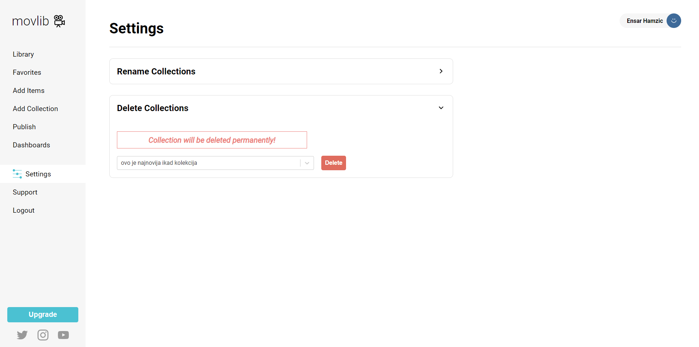

Slika 15 – Brisanje kolekcije

# Statistike

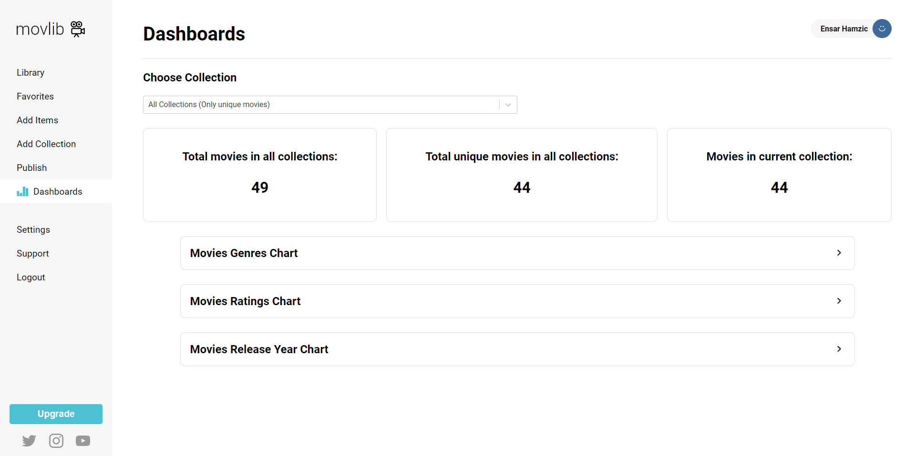

Slika 16 – Dashboards Stranica

## Pregled statistika po godini izlaska filmova u kolekciji / kolekcijama

1. Odlazak na stranicu Dashboards
2. Izbor da li želimo statistike o samo jednoj kolekciji ili od svi kolekcija
3. Uvećanje sekcije Movies Release Year Chart

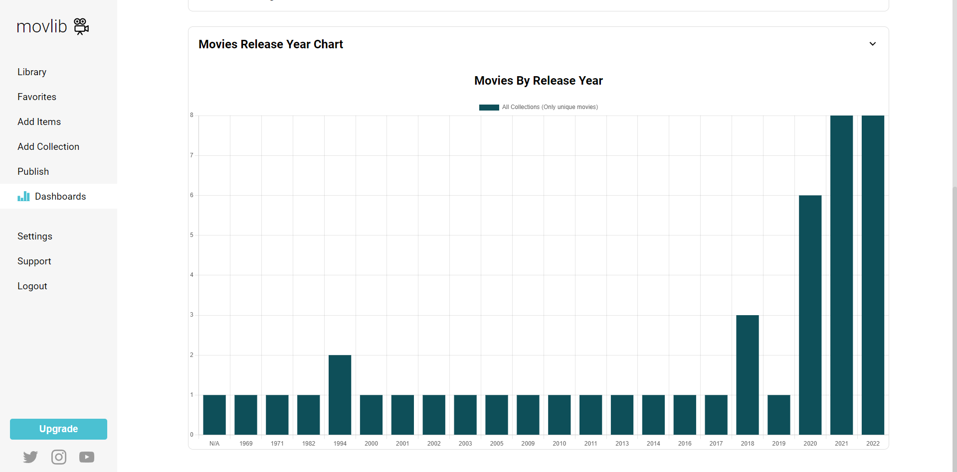

Slika 17 – Statistika po godini izlaska filmova

## Pregled statistika po rejtingu filmova u kolekciji / kolekcijama

1. Koraci 1 i 2 u odeljku 5.1
2. Uvećanje sekcije Movies Genres Chart

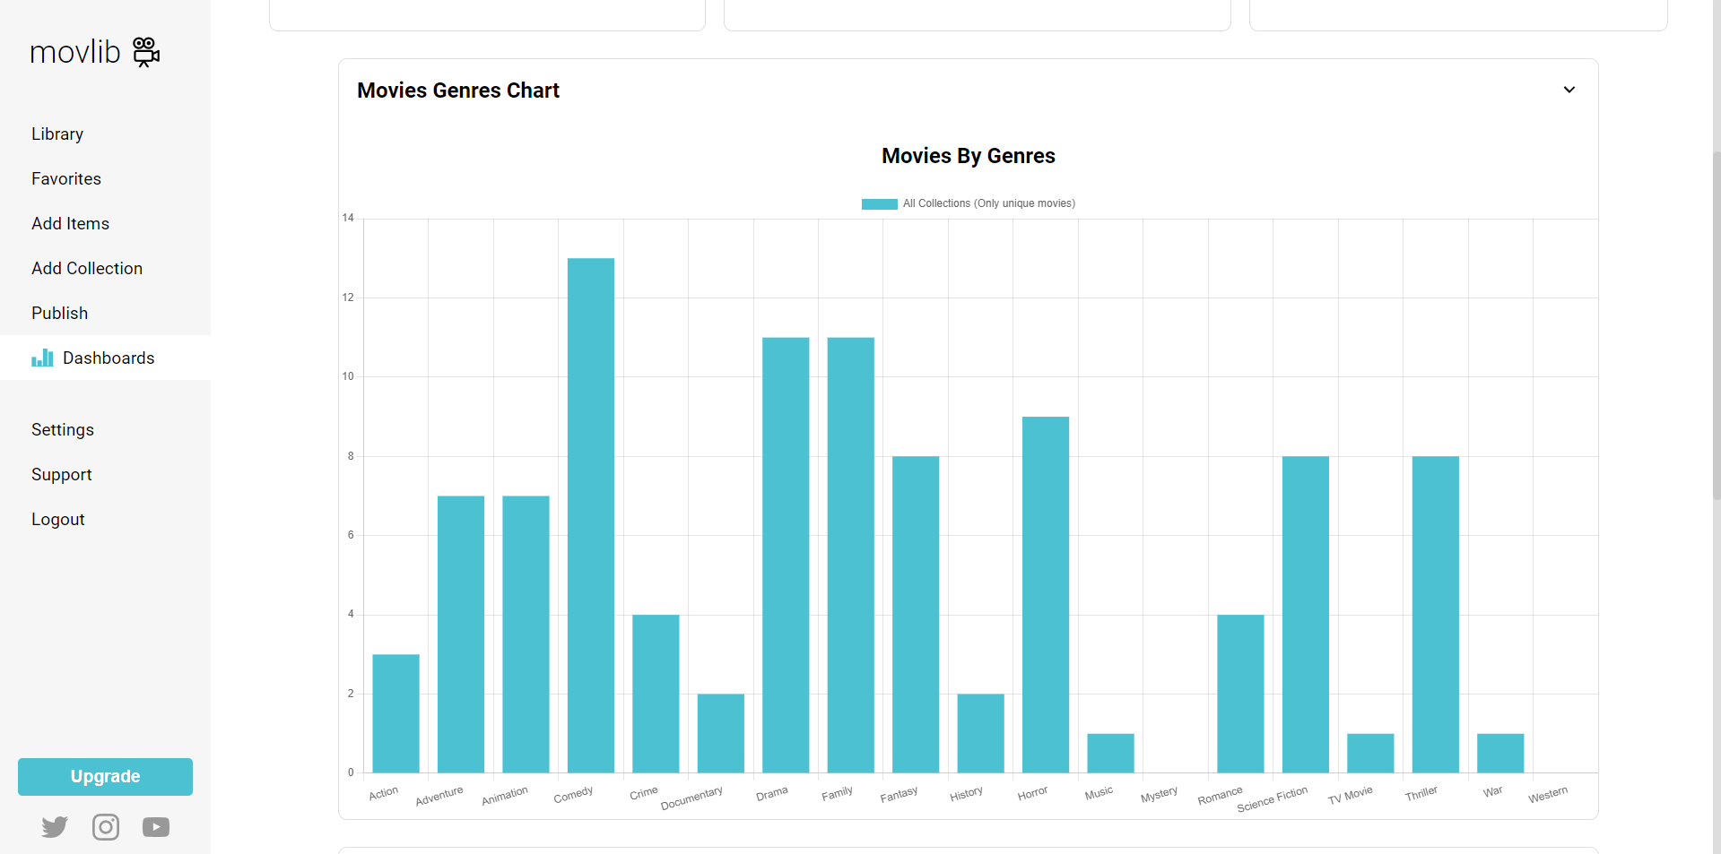

Slika 18 – Statistika po žanrovima filmova

## Pregled statistika po žanru filmova u kolekciji / kolekcijama

1. Koraci 1 i 2 u odeljku 5.1
2. Uvećanje sekcije Movies Ratings Chart

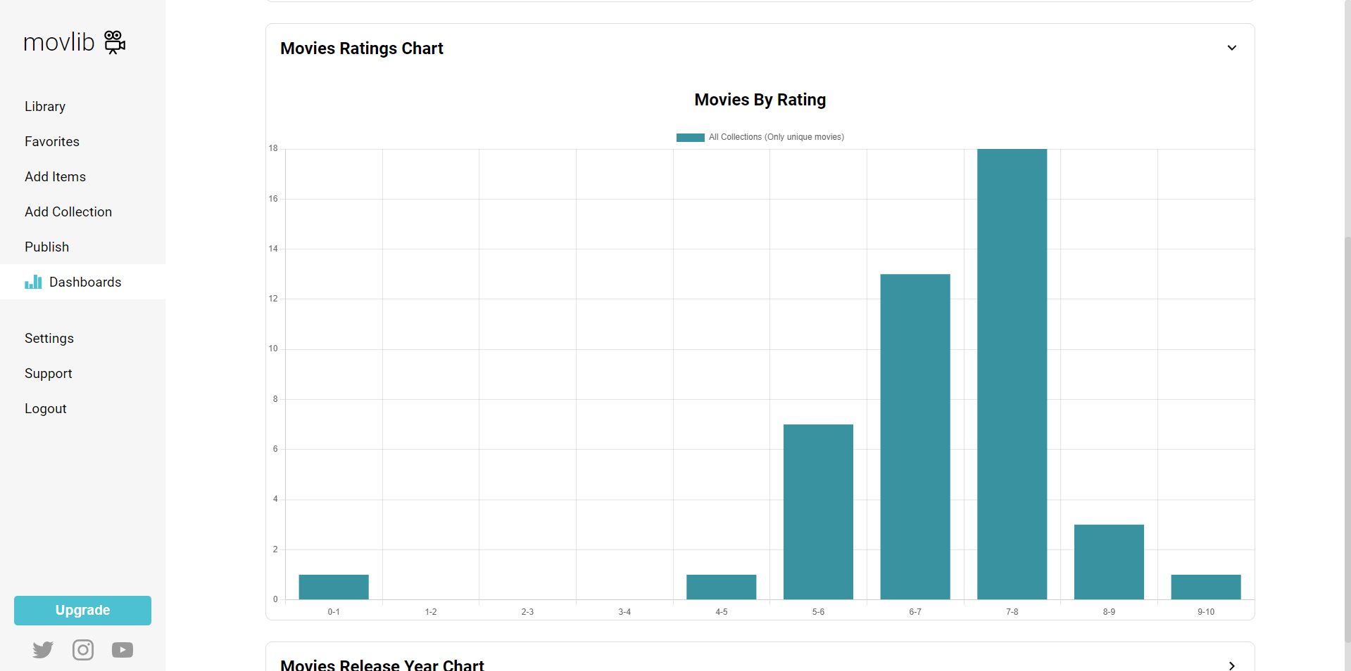

Slika 19 – Statistika po rejtingu filmova

# Promena podataka korisničkog naloga

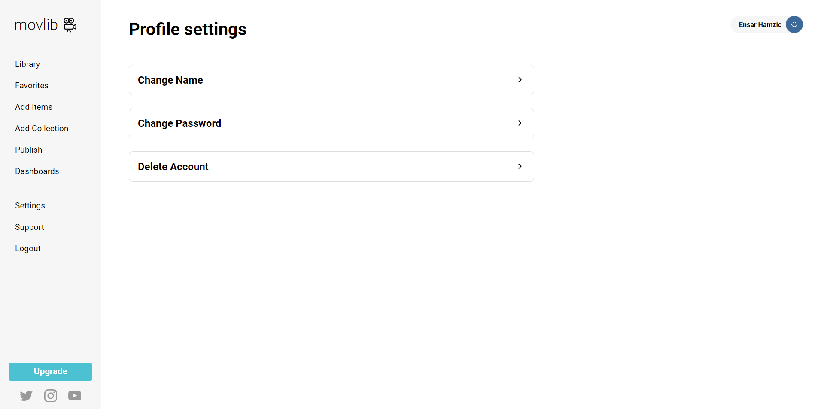

Slika 20 – Profile stranica

## Promena imena

1. Odlazak na stranicu profile (klik na svoje ime u gornjem desnom uglu, a onda klik na Profile)
2. Uvećanje sekcije Change Name
3. Upis novog imena
4. Klik na dugme Change Name

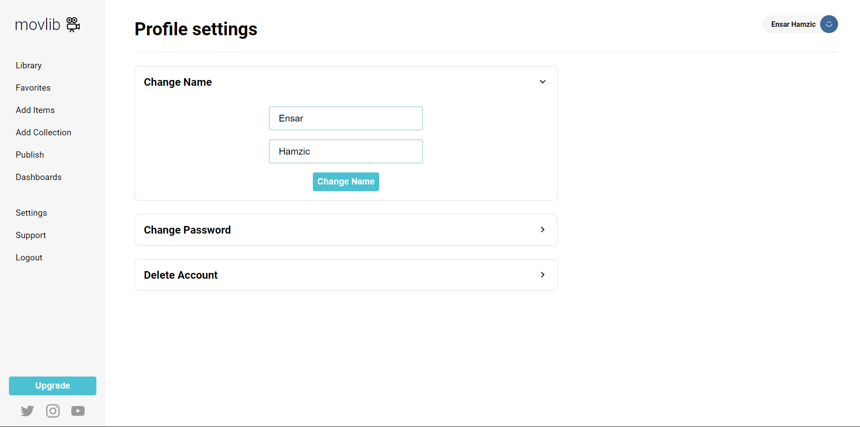

Slika 21 – Promena imena

## Promena lozinke

1. Odlazak na stranicu profile (klik na svoje ime u gornjem desnom uglu, a onda klik na Profile)
2. Uvećanje sekcije Change Password
3. Upisivanje trenutne lozinke
4. Upisivanje nove lozinke 2 puta
5. Klik na dugme Change Password

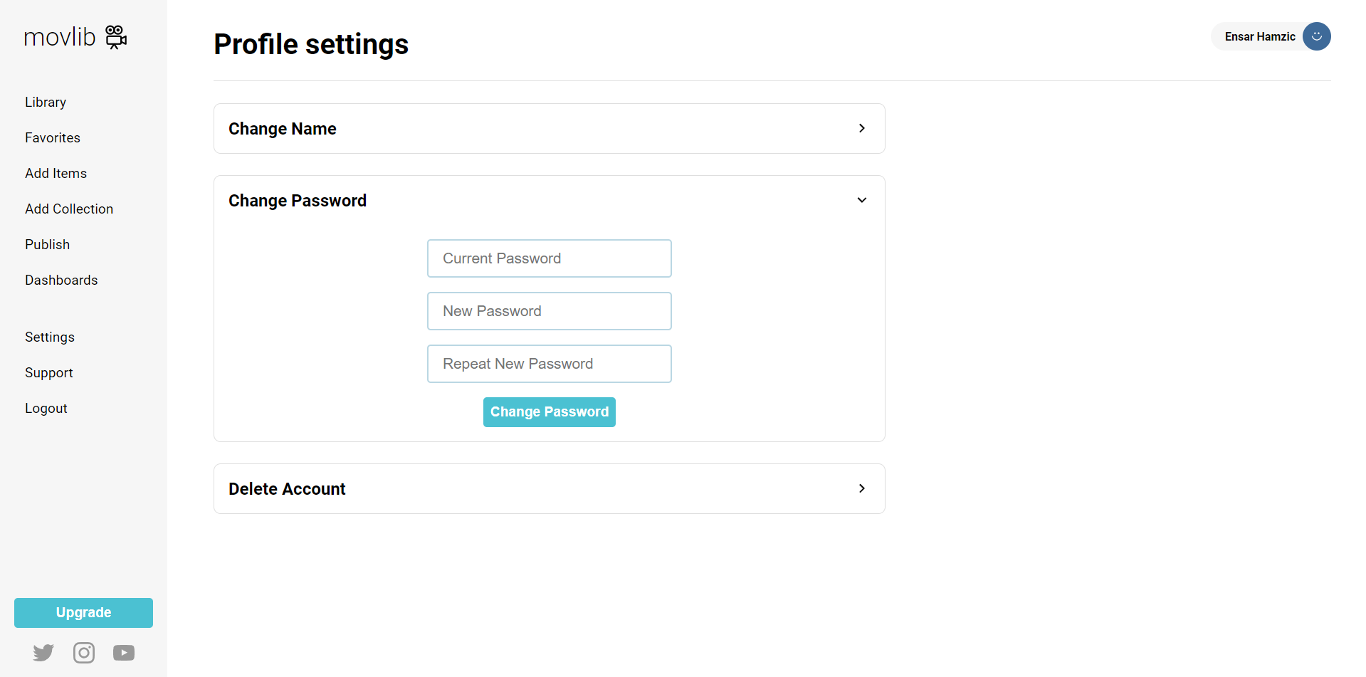

Slika 22 – Promena lozinke

## Brisanje naloga

1. Odlazak na stranicu profile (klik na svoje ime u gornjem desnom uglu, a onda klik na Profile)
2. Uvećanje sekcije Delete Account
3. Upisivanje trenutne lozinke
4. Klik na dugme Delete

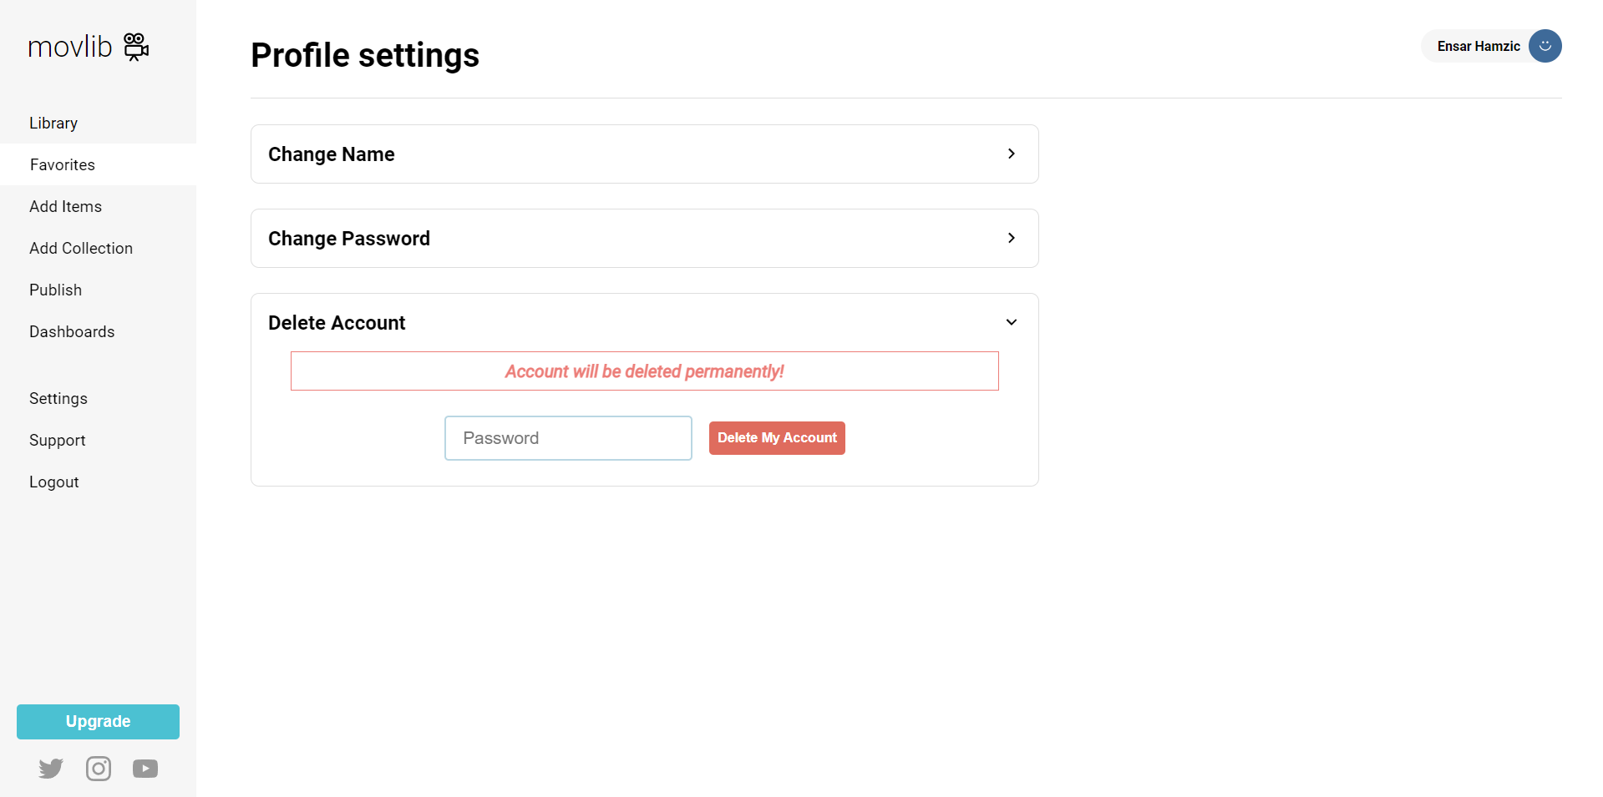

Slika 23 – Brisanje naloga